МБДОУ Детский сад № 15 « Родничок»

Методическое пособие
Знакомим дошкольников с правилами дорожного движения
Планирование работы. Беседы. Игры. Детская деятельность.
Разработал: воспитатель Новосёлова И.В.

п. Мишелёвка
Усольский район
Иркутская область
2015

Содержание
Пояснительная записка……………………………………………………..…3
Содержание работы
Тема 1 «Мы и дороги» …………..……………………………….……………5
Тема 2 Транспорт на улицах поселка……………………………………...…..8
Тема 3 Транспорт на улицах города…………………………………………..11
Тема 4 «Знаки дорожные детям знать положено» ………………………..…14
Тема 5 Что такое перекресток? .........................................................................17
Тема 6 Все дошкольники должны без промедления, освоить правила дорожного движения…………………………………………………………...22
Закрепление пройденного материала…………………………………………25
Список использованной литературы ……………………………………...…32 Приложение………………………………………..……………………..…..…33
Рабочая тетрадь

Пояснительная записка
Данное пособие разработано для детей, проживающих в сельской местности. Приезжая из поселка, села в большой город дети «теряются» на больших оживленных улицах, где много транспорта, разностороннее движение, оживленные перекрестки, множество дорожных знаков.
Дети из сельской местности должны быть социализированы в социуме большого города. Даже городские дети, адаптированные к условиям постоянного дорожного движения, попадают в неприятные ситуации на дорогах. Никого не оставляют равнодушными неутешительные сводки о ДТП, где дети являются потерпевшими.
Цель методического пособия – приобретение дошкольниками в сельской местности надежного опыта передвижения в окружающем дорожном пространстве, и ориентировке на улицах большого города, обеспечивая безопасность на дороге.
Данная работа: заключается в разработке содержания и форм работы с детьми сельской местности по изучению правил дорожного движения на улицах поселка и города, которая предусматривает поэтапную организацию образовательного процесса, ознакомления дошкольников с дорожной азбукой.
Для достижения цели необходимо решить ряд задач:
- Создать условия для сознательного изучения детьми Правил дорожного движения на улицах села и большого города;
- Развивать у детей умение ориентироваться в различной обстановке на дороге;
- Вырабатывать у дошкольников привычку правильно вести себя на дорогах и в общественном транспорте;
- Воспитывать в детях грамотных пешеходов.
Решение этих задач осуществляется через специально организованные занятия познавательного цикла, наблюдения за движением транспорта, экскурсии, целевые прогулки, рассматривание иллюстраций, книг, альбомов, рисунков с изображением улиц, чтение художественной литературы, заучивание пословиц, поговорок; отгадывание загадок, кроссвордов; развивающие, познавательные, сюжетно-ролевые, подвижные игры, игры-соревнования; праздники, досуги, оформление уголка по Правилам дорожного движения.

Тема 1
Беседа «Мы и дороги»
Цель: выявить у детей знания о дороге, о том, как правильно переходить дорогу, о правилах поведения пешеходов.
Дорогие ребята! Вы, конечно, знаете, что дороги делятся между пешеходами и машинами.
Что такое дорога? У этого слова немало значений! Это и полоса земли, предназначенная для передвижения, и путь сообщения, и место, по которому можно пройти или проехать.
Но по правилам дорожного движения, которые мы будем с вами изучать, дорогой называют обустроенную или приспособленную и используемую для движения транспортных средств полосу земли.
Дорога состоит из несколько элементов:
- Это проезжая часть, предназначенная для движения транспортных средств. На проезжую часть улиц и дорог наносятся линии, стрелки, надписи. Это – дорожная разметка. Она помогает устанавливать порядок дорожного движения и обеспечить безопасность водителя и пешехода. Вдоль улицы или дороги, посередине неё. Проведена белая линия. Она делит проезжую часть пополам. По одной половине машины едут в одну сторону, а по другой – в обратную. Белая линия может быть сплошной и прерывистой. Прерывистую линию водитель может пересекать, чтобы обогнать машину или сделать поворот. Сплошную линию водитель не имеет права пересекать.
- Тротуар, элемент дороги, предназначенный для передвижения пешеходов, примыкающих к проезжей части или отделенный от нее, как правило, бордюром.
- Обочина – часть дороги, расположенная по обе стороны проезжей части на одном с ней уровне. На обочине останавливаются автомобили, по ней двигаются пешеходы
- Разделительная полоса – конструктивно выделенный элемент дороги, не предназначенный для движения или остановки транспорта и пешеходов.
Очень часто мы употребляем в разговорной речи слово «улица». Если мы посмотрим словарь, то там мы прочтем, что улица – это «пространство вне жилых помещений, под отрытым небом» (словарь С.И. Ожегова)
По улицам поселка мчатся автомобили, автобусы, мотоциклы, все вместе они называются транспортом. По краю улицы проложены специальные пешеходные дорожки – тротуары. Они отделяются от проезжей части улицы невысоким бордюром. На улицах поселка тротуаров нет, пешеходы передвигаются по обочине дороги.
А кого мы называем пешеходами?
Пешеходы – это люди, которые передвигаются по дороге.
К пешеходам относятся люди ведущие велосипед, люди передвигающиеся на инвалидных колясках без двигателя.
Дорогие ребята! Нужно запомнить правила поведения на тротуаре, обочине и строго соблюдать их, чтобы в дальнейшем избежать травм. Ведь несоблюдение правил поведения пешеходом может привести к неприятным ситуациям на дороге.
- Идти нужно, держась правой стороны.
- Нельзя бежать, расталкивая прохожих.
- Нельзя ездить по обочине или тротуару на роликовых коньках, велосипеде, самокате! Вы можете задеть других прохожих, толкнуть их, нанести травму. Кататься на роликовых коньках, велосипеде, самокате можно на стадионе, спортивной площадке, во дворе.
- Как же нужно вести себя пешеходу, идущему по тротуару, по обочине дороги?
Правильно! Идти спокойно, не спеша. Никого не обгонять, не толкать, не затевать игр, беготни. Пешеходы должны идти по правой стороне тротуара, чтобы не мешать идущим навстречу пешеходам, на проселочной дороге пешеходы должны идти навстречу движению транспорта по правой стороне обочины.
- Кто расскажет мне, чего нельзя делать на тротуаре, обочине дороги?
Верно! Ездить на роликовых коньках, на самокате, велосипеде. Взрослый человек должен вести ребенка за руку.
Вопросы:
1.Что такое дорога?
2.Какие элементы дороги вы знаете?
3.Что такое тротуар?
4.Что такое обочина?
5.Кто является пешеходом?
6.Какой стороны нужно придерживаться на тротуаре, обочине дороги?
7. Можно ли играть в мяч, ездить на роликовых коньках, велосипеде, самокате на тротуаре, и по обочине дороги? Почему?
8. Человек, который едет на велосипеде, кем является? Пешеходом или водителем? Почему?
Задание: Работа в тетради (рисунок №1)
Рассмотри картинки и определи где городская дорога, а где проселочная дорога. В чем разница дорог? Объясни свой выбор.
Детская деятельность по теме:
Построить детям из строительного материала макет сельской и городской улицы с обязательным элементом дороги. Разместить на макете дома, деревья и кустарники.
Презентовать макет, объясняя окружающим городская это или сельская улица.
- Нарисовать рисунок с элементом городской или сельской дороги, с дополнением фигурок людей, транспорта, животных, деревьев из пластилина.
- Сделать коллаж улицы с применением бросового и природного материала.

Тема 2
Транспорт на улицах поселка

Цель: Ознакомление детей с видами транспортных средств, встречающиеся на улицах поселка, а также их назначением.
Что же такое автомобильный транспорт?
Это машины, едущие по дорогам. Все машины распределяются на виды: легковой, грузовой, общественный - пассажирский, специальный транспорт.
Какой транспорт мы видим на улицах нашего поселка?
На улицах поселка можно увидеть легковой автомобиль, грузовой автомобиль, автобус, маршрутное такси (микроавтобус), трактор, моноблок, мотоцикл, лошадь, велосипед, скутер, а также специальный транспорт – скорая помощь, полицейская машина, пожарная машина.
Что вы знаете про легковой автомобиль; грузовой автомобиль; автобус; микроавтобус; мотоцикл?
Как вы думаете лошадь на дороге, это транспорт?
Мы с вами часто видим трактор. Кто из вас объяснит какой это транспорт и какие разновидности тракторов вы знаете?
Если дети затрудняются с ответом то воспитатель объясняет:
Легковой автомобиль небольшой по размеру. Спереди у него фары, чтобы освещать дорогу. Спереди и сзади у легкового автомобиля есть габаритные огни. Они не светятся так ярко, как фары, но их всегда включают, чтобы автомобиль был замечен на дороге. Легковой автомобиль предназначен для перевозки людей.
Грузовой автомобиль гораздо больше и мощнее чем легковой. Грузовой автомобиль предназначен для перевозки различных грузов.
Слово «автобус» означает многоместный. Он похож на большой вагон на колесах с окнами и дверями. В автобусе есть ряды кресел и поручни, за которые
можно держаться. Автобусы подразделяются на городские – эти автобусы ездят по городу делают частые остановки, на которых высаживает и принимает на борт большое количество пассажиров. Междугородные – это автобусы предназначенные для перевозки людей на дальние расстояния. Такие автобусы имеют удобные кресла с откидной спинкой. Останавливаются такие автобусы на автовокзалах. Билеты приобретаются пассажирами заранее.
Микроавтобус – маленький автобус. В него помещается меньше людей, чем в автобус, но больше, чем в легковой автомобиль. Такой вид транспорта называют
«Маршрутное такси», оно возит людей по определенному маршруту.
Автобусы и маршрутное такси относятся к общественному пассажирскому транспорту, т.е. транспорт для всех и предназначен для перевозки пассажиров по определенному маршруту и в соответствии с расписанием. Человек, который едет на общественном транспорте, называют пассажиром.
Трактор - это транспортное средство, к которому можно прицепить телегу. На тракторе перевозят грузы (сено, солома, дрова). Трактор не заменимый помощник в сельскохозяйственных работах (пашет землю, сеет, убирает урожай).
Мотоцикл – это не большой транспорт, на котором можно передвигаться одному ли трем пассажирам. На мотоцикле можно ездить в лес за грибами, за ягодами, на рыбалку.
На дорогах поселка очень часто встречается лошадь, запряженная в телегу или сани. Такой вид транспорта называется гужевой транспорт. Гужевой транспорт - это наземный транспорт, приводимый в движение силой животных, называется ужом. Этот вид транспорта появился когда было изобретено колесо. Он стал основным видом транспорта, используемого для перевозок грузов на дальние расстояния. В зависимости от типа повозки он подразделяется на колесный и санный.
Какой транспорт называют спец. транспортом? Это специально оборудованная машина.
Случается, что на дороге произошла авария, пострадали люди, или человеку стало плохо на работе, на улице или дома. В этих случаях мы вызываем «скорую помощь» - звоним по номеру «03». Машина скорой помощи – это специализированный автомобиль, используется для доставки бригады врачей к больным пациентам и для их перевозки в лечебные учреждения. Такие автомобили имеют вместительный салон, оборудованный для медиков, а также специальные цвета кузова и соответствующие символы (по бокам красные полосы и медицинский крест)
А если вы увидели пожар, то мы вызываем «машины- звоним по телефону «01», эти машины ярко – красного цвета со складной лестницей на крыше. Когда они мчатся по улицам, то все машины уступают им дорогу, услышав громкий звук пожарной сирены. Пожарные машины ездят сразу по несколько штук. В каждой машине – бригада пожарных.
Если нам нужна помощь полиции звоним по номеру «02», полицейские приедут на белой машине с синими полосами, на крыше автомобиля имеются сигнальные маячки.
На улицах поселка когда проходят ремонтные работы мы можем увидеть, как работают машины – землекопы, землеройные машины.
Мощный трактор несет впереди стальной щит. Острым краем щита подрезает землю, срезает бугры. Всем щитом, словно стальной грудью, землю толкает, разравнивает, засыпает ямы и впадины.
Такой трактор называется бульдозер. Он готовит для строителей широкие дороги, гладкие просторные площадки, чтобы всем другим машинам было удобно работать.
Еще машина – землекоп, или экскаватор. Загребает землю клыкастым, зубастым ковшом. Вгрызаются в землю зубья – клыки. Ковш зачерпывает землю, поднимается, поворачивается, высыпает землю в грузовик – самосвал.
Это экскаватор роет огромную яму – котлован.
Вопросы:
- Назовите, какой транспорт можно увидеть только на улицах поселка или села?
- Какого транспорта нет в поселке или селе? (трамвай, троллейбус, метро, электропоезда, самолет)
Детская деятельность по теме:
Дополняем макет «Сельская улица»
Предложить мальчикам смастерить из деревянных заготовок (бруски, пластины, кубики, цилиндры) транспорт сельской местности.
Предложить девочкам сделать из бумаги фигурки людей в народных костюмах своей местности.

Тема 3
Транспорт на улицах города
Цель: Ознакомление детей видами транспортных средств, встречающиеся на улицах города, а также их назначением.
Кто из вас был в городе? Что интересного вы там видели?
Широкие дороги и улицы городов заполняют разные виды транспорта: легковые и грузовые автомобили, автобусы, трамваи, троллейбусы и другие автомобили. Они различаются по назначению, размерам, с пособью передвижения и скоростью.На больших оживленных улицах города кроме автобусов, легковых и грузовых автомобилей передвигаются троллейбусы и трамваи.
Воспитатель ставит на мольберт картинки с изображением городского транспорта. Если ребенок затрудняется ответить, дополняет ответы.
Троллейбус обязательно должен держаться обеими «руками» за провода. Хотя бы один провод отпустит – и ни с места. Электрический ток заставляет работать электромотор, который крутит колеса троллейбуса.
Трамвай тоже держится за провод, но одной – единственной «рукой» - дугой за один – единственный провод. Второго у трамвая нет. Как же так? А так. Ведь у него есть рельсы. Отработав свое в моторе, ток уходит в рельсы, а через них- в землю.
Трамвай и троллейбус похожи друг на друга. Они оба питаются электричеством с помощью проводов, натянутых над дорогой. Внешне оба вида транспорта представляют собой вагоны на колесах, но трамвай может состоять из нескольких вагонов, соединенных между собой. Колеса троллейбуса «обуты» в резиновые шины, так как ездят по асфальту. У трамвая они железные, поэтому так громко стучат по рельсам. Благодаря электрическому току это вид транспорта не загрязняет воздух выхлопными газами.
Какой еще встречаем транспорт в городе? Железнодорожный- это вид наземного транспорта на котором перевозят пассажиров и грузов по рельсовым путям.
Электричка – пассажирский железнодорожный транспорт. Электричка перевозит только пассажиров на небольшие расстояния между городами.
Поезд – железнодорожный транспорт. Поезда предназначены для перевозки пассажиров (пассажирские поезда), и грузов (грузовые, почтовые поезда) на большие расстояния.
В крупных городах в Москве, Санкт – Петербурге где проживает очень много людей, необходим и незаменим подземный пассажирский транспорт - метро. Метро – близкий родственник обыкновенной электрички. Этот вид транспорта ездит под землей в подземных туннелях по рельсам и «питается» электричеством. Метро – самый пассажирский вид транспорта, оно способно перевозить 60 тысяч пассажиров в час. Строительство метрополитена обходится очень дорого, поэтому его строят только в очень больших городах.
В городах в каждой квартире имеется газовые печи, на этих печках приготавливают пищу: пекут булочки, варят суп, жарят котлеты. Газ к этим печкам подходит по трубам в каждой квартире. Газ приносит большую пользу, но он взрывоопасен. Чтобы избежать несчастий люди пользуются аварийно - газовой службой, звонят по телефону «04» эти автомобили желтого цвета с красными полосами.
Когда в городе выпадает много снега, то дороги там убираются снегоуборочными машинами. Они медленно едут вдоль дороги, засыпанной снегом и две руки загребают снег в снегоуборочную машину. Следом за машиной медленно движется грузовик. Снег, словно по большой лестнице, поднимается вверх и высыпается прямо в кузов грузовика, который увозит снег за город.
Тротуары дорог города «умывает» поливальная машина. За кабиной водителя у такого автомобиля расположена большая железная бочка с водой, а специальное устройство- насос распыляет воду по асфальту.
Человек, который управляет любым видом автомобиля, называется водителем. Каждый водитель должен знать устройство машины, умело ею управлять, особенно на улицах города, где много машин и пешеходов. Водитель обязан знать правила дорожного движения и никогда их не нарушать.
Перед выездом водитель должен тщательно проверять исправность своего автомобиля. При малейшей неисправности нельзя выезжать на трассу, машиной должен заняться специалист – механик.
Вопросы:
1. Назовите, какой транспорт можно увидеть только на улицах города?
2. Для чего нужен транспорт?
3. Какой бывает транспорт?
4.Что такое общественный транспорт?
5.Какой транспорт называют специальным?
Задания:Работа в тетради. (Рисунок № 2, 3,4)
1. Рассмотри виды транспортных средств: Какие из них относятся к общественному пассажирскому транспорту? Какие машины называют специальным транспортом?
2. Распредели транспорт, который чаше встречается в городе, или в поселке.
3. Отгадай кроссворд. «Назови виды общественного пассажирского транспорта.»
Детская деятельность по теме:
Дополняем макет «Городская улица»
- Сконструировать из бросового материала (коробки из под сока, молока, косметических средств), собственную модель транспорта.
- Построить из строительного материала автосервис, автомойку.
- Слепить из пластилина модели машин.
Оформляем вместе с детьми групповую комнату на тему «Городская улица»
- Сделать аппликацию «Поезд из Ромашкового»
- Нарисовать рисунок «Я шофер»

Тема 4
«Знаки дорожные детям знать положено»
Цель: ознакомление детей с дорожными знаками и их назначениями.
Ребята мы с вами живем в красивом поселке. Как называется наш поселок? А какой город находится недалеко от нашего поселка? (Усолье - Сибирское)
Вы бывали в Усолье - Сибирском?
Какой транспорт можно встретить на улицах города? (Ответы детей)
Много транспорта движется по улицам большого города и чтобы чувствовать себя уверенно и безопасно на улицах мы должны соблюдать определённые правила - "Правила дорожного движения". Знание и постоянное соблюдение этих правил сохранит нас от беды и позволит нам уверенно чувствовать себя на улицах города и поселка. А что нам поможет соблюдать эти правила дорожного движения? Светофоры и его помощники, а что за помощники, отгадайте загадку:
Сами не видят, а дорогу указывают. Это дорожные знаки. У нас в поселке нет светофора, поэтому нам помогают соблюдать правила дорожного движения дорожные знаки, которые мы должны знать и определять, что обозначает каждый знак. Знаки делятся на группы. Каждая группа имеет свою форму, цвет и значение. Дорожные знаки помогают движению на дороге и обеспечивают безопасность пешеходам. Знаки бывают треугольной формы. Они предупреждающие. Показ знаков:
Железнодорожный переезд со шлагбаумом
Железнодорожный переезд без шлагбаума
Скользкая дорога
Пешеходный переход
Дети
Дикие животные
Вторая группа круглые знаки - запрещающие, эти знаки все запрещают:
Въезд запрещен
Велосипедное движение запрещено
Пешеходное движение запрещено
Звуковой сигнал запрещен
Стоянка запрещена
Движение гужевых повозок запрещено
Третья группа информационно-указательные и знаки сервиса, эти знаки изображены в форме четырехугольника,
Место стоянки
Место остановки автобуса и троллейбуса
Место остановки трамвая
Пешеходный переход
Подземный пешеходный переход
Надземный пешеходный переход
Пункт медицинской помощи
Больница
Автозаправочная станция
Пункт технического обслуживания
Мойка
Телефон
Пункт питания
Питьевая вода
Место отдыха
Если вы были внимательны, то вы заметили, что знаки бывают разного цвета. Какого?
Давайте определим по названию знака, что обозначает цвет?
Красный цвет предупреждает об опасности, круглые красные знаки все строго запрещают (въезд запрещен, велосипедное движение запрещено
Пешеходное движение запрещено).
Треугольные красные знаки, они предупреждают об опасности (дети, скользкая дорога, пешеходный переход).
Синий цвет знаков все разрешают: указывают где ходить пешеходам, ездить велосипедистам и водителям. Круглые синие знаки указывают кому и куда передвигаться и с какой скоростью. Прямоугольные синие знаки сообщают нам о различном сервисе (пункт питания, пункт первой медицинской помощи, место отдыха и т. д)
Давайте попробуем назвать знак по картинкам.
Познакомившись с дорожными знаками они помогут нам в жизни быть примерными пешеходами. Будьте внимательны на дорогах и улицах города и поселка.
Вопросы:
1.Зачем нужны дорожные знаки?
2.Где они устанавливаются?
3.Для кого предназначены дорожные знаки?
4.На какие группы делятся дорожные знаки?
5.Чем они отличаются друг от друга?
Задания: Работа в тетради (рисунок № 5,6)
1.Выбери знак, обозначающий место перехода дороги
2.Назови дорожные знаки, к какой группе относится каждый знак?
3.В чем сходство и различие знаков № 3,4,5,6?
4.Подбери дорожные знаки: для пешехода, для водителя, для пешехода и водителя.
5. Выбери знаки которые встречаются в сельской местности.
Организация деятельности детей во вторую половину дня:
- Показать мультимедийную презентацию «Дорожные знаки»
- Работа на интерактивной доске по темам: Подбери дорожные знаки для пешехода, для водителя, для пешехода и водителя; Определи по группам: запрещающие, предупреждающие, информационно – указательные знаки.
Детская деятельность по теме:
- Сделать атрибуты к сюжетно ролевой игре: карточки с дорожными знаками.
- Сделать аппликацию «Дорожный знак»
- Добавить на макеты «Городская улица», «Сельская улица» дорожные знаки. Отметить знаки, которые встречаются только на дорогах города или на дорогах поселка.
- Предложить детям придумать и нарисовать свой дорожный знак и его обозначение.

Тема 5
Что такое перекресток?

Цель: Познакомить с перекрестком и правилами поведения на этом участке дороги. Расширять знания об улице. Уточнить знания детей о сигналах и видах светофоров.
В нашем поселке много дорог, по которым мы с вами ходим, ездим на машинах и автобусах. Встречаются такие дороги, которые пересекают друг друга, как «крестик». Кто знает, как называется это место? Перекресток.
Перекресток это – место пересечения дорог, улиц. Это самое опасное место и для водителей, и для пешеходов.
Не обязательно, чтобы на перекрестке был установлен светофор. Переходить улицу на перекрестке нужно особенно осторожно, ведь здесь машины поворачивают с одной улицы на другую. В городе есть регулируемые перекрестки со светофором или регулировщиком.
Светофор - средство регулирования дорожного движения.
Почему светофор называется светофором? Слово это составлено из двух частей: «свет» и «фор». Слово «свет» он и есть свет. Слово «фор» произошло от греческого форос, что обозначает «несущий» или «носитель». А потому «светофор» - значит «носитель света», «несущий свет». Он действительно «несет свет», причем трех разных цветов: красного, желтого и зеленого.
Почему светофоры устанавливают на перекрестке? Потому что на перекрестке самое оживленное движение. Они помогают регулировать движение, устанавливать на дорогах порядок
Светофоры бывают разных видов. Показ разных светофоров детям:
Пешеходные светофоры имеют две секции зеленого и красного цвета, предназначены только для пешеходов. Такие светофоры можно назвать «светящиеся человечки», они дежурят на дорогах и заботятся о пешеходах. Есть среди них «краснокожие», есть «зелёнокожие». Первые – неподвижные и очень строгие. Вторые – непоседливые и добрые. Те и другие всегда знают, можно или нельзя пешеходам переходить через дорогу. Поэтому, кто слушается их совета, тот никогда не попадет под машину. Человечки изображены на светофоре, вернее, на глазах светофора – красном и зеленом – изображены человеческие фигурки. Загорится красный глазок – одновременно станет виден в нем неподвижный красный человечек. Зажжется зеленый глаз – появится в нем бегущий зеленый человечек. Не заметить, не понять сигналы пешеходного светофора просто невозможно: светится красный человечек – стойте неподвижно, как он. Светится зеленый идущий человечек – и вы смело переходите дорогу!
Светофоры которые предназначены для пешеходов и транспорта имеют три секции красного, желтого и зеленого цветов. С одной стороны светофора, для пешеходов, зажегся зеленый цвет, а с другой для транспорта – красный.
Красный, желтый и зеленый-
Очень яркие цвета.
Каждый цвет определенный
Смысл имеет неспроста.

Красный – цвет костра, пожара.
Это тревога, опасность.
Если свет зажжется красный,
Значит, двигаться опасно!
И пока сигнал горит,
Пешеходам путь закрыт.

Желтый - цвет солнца. Оно может быть другом или врагом. Солнце как бы предупреждает: «Будь осторожен! Внимание! Не торопись!»
Если желтый – не спеши,
Так как это значит жди!

Зеленый – цвет травы, леса, листьев. Он напоминает об отдыхе, спокойствии. Это – безопасность.
Свет зелёный впереди
Означает, ты иди!
Транспортные светофоры(реверсивные) – предназначены для регулирования движения только транспортных средств по полосам проезжей части.
Если на перекрестке сломался светофор или его нет, то движением управляет человек с жезлом. Полосатая палочка, которую держит в руках полицейский – регулировщик, называется жезл.
Регулировщик «разговаривает» только жестами. Поворачивается влево и вправо, взмахивает жезлом – то поднимает, то опускает.
Для пешеходов сигналов немного. Если регулировщик стоит к нам грудью или спиной – это то же самое, что красный сигнал светофора.
Поднял регулировщик жезл вверх – внимание! Можно считать, что на светофоре зажегся желтый свет.
Регулировщик повернулся к тебе боком, руки опустил вниз или развел в стороны. Вот теперь можно переходить дорогу. Это как зеленый сигнал светофора.
Регулировщик – строгий хозяин, все его слушаются. А не послушаешься – он засвистит в свисток и взмахнет полосатым жезлом вверх: остановись, пожалуйста, вернись на тротуар.
Иногда «хозяин» дороги даже показывает жезлом: мол, проходите, не бойтесь, я машинам путь закрыл, шагайте спокойно. А иногда поторапливает: пожалуйста, быстрее, не задерживайте движение.
В городе все часто повторяют слово «зебра», разве зебры живут в городе? Что это по вашему мнению?
На перекрестке где нет светофора и регулировщика, то дорогу помогает перейти дорожная разметка «зебра» белые и черные полосы, которая обозначает пешеходный переход. На «зебре» могут быть нарисованы стрелки. Они показывают, какой стороны перехода нужно придерживаться пешеходам, пересекая проезжую часть. Дорогу нужно переходить только по пешеходному переходу по «зебре».
Но может случиться и так, что полосок поблизости нет, а перейти дорогу надо. Как быть?
Нужно посмотреть повнимательнее – нет ли неподалеку лестницы, которая ведет вниз, под землю. Это – подземный переход. Он самый безопасный. По нему и надо переходить улицу. Спокойно, удобно и быстро. Идешь подземным коридорам, а машины едут поверху. Никто никому не мешает.

Вопросы:
1.Что такое перекресток?
2. Для чего нужен светофор?
3. Где устанавливают светофор?
4. Для кого устанавливают светофоры, где изображен силуэт человека?
5. Как называются эти светофоры?
6. Какие сигналы у пешеходного светофора? Какой сигнал пешеходного светофора запрещает пешеходам переходить дорогу? При каком сигнале можно перейти дорогу или улицу?
7.Какие сигналы подает трех секционный светофор?
8. В каком порядке располагаются сигналы светофора?
9. Как называют человека с жезлом и для чего он стоит на перекрестке?
10. Как называется дорожная разметка по которой нужно переходить дорогу?
Задания: Работав тетради (рисунок № 7,8,9)
- Отгадай загадку? Что обозначает каждый из сигналов светофора? Назови нужные слова
- Раскрась кружки красным, желтым и зеленым цветом, так, чтобы в каждом ряду и столбике были три цвета светофора.
- Как называют этого человека? Сколько сигналов он подает? Назови их.
- Что обозначают эти сигналы?
- Каким сигналам светофора соответствуют жесты и положения корпуса регулировщика?
- Помоги девочки и мальчику пройти в школу.
Детская деятельность по теме:
- Слепить из пластилина светофор.
- Нарисовать рисунок «Мой друг светофор»
- Сделать аппликацию «Наш светофор вдаль глядит, людьми и машинами руководит».
- Конструирование из бумаги «Веселый светофор»
- Сделать дополнение атрибутов к сюжетно ролевой игре: светофор, дорожную разметку «зебра», для сотрудника ГИБДД – полицейскую фуражку, жезл, радар.
- Добавить макет «Городская улица» светофором, перекрестком, дорожной разметкой пешеходный переход «зебра».
Тема 6
Все дошкольники должны без промедления
освоить правила дорожного движения!

Цель: Закрепить знания детей о правилах дорожного движения на дорогах, правилах поведения в общественном транспорте.
Ребята, каждый пешеход – участник дорожного движения. Безопасность на улицах и дорогах зависит от каждого из нас! Все пешеходы от взрослого до ребенка обязаны знать и соблюдать установленные правила дорожного движения!
Как должны передвигаться пешеходы по дорогам?
- Пешеходы должны передвигаться только по тротуарам, обочинам или по пешеходным дорожкам.
- Передвигаясь по тротуару, обочине, всегда придерживайтесь правой стороны.
- Тротуар или обочина дороги не место для игр. Для катания на велосипеде, роликовых коньках или скейтборде есть специально отведенные места.
На улице пешеходам и водителям помогают: светофор, дорожные знаки, дорожная разметка и регулировщик.
Как нужно переходить дорогу? Объясните, что такое «зебра»?
Пересекать проезжую часть разрешается только по пешеходным переходам. Они обозначены специальной дорожной разметкой – широкими белыми полосами, которые часто называют «зеброй».
Никогда не переходите дорогу в неположенном месте, даже если на проезжей части нет ни одной машины. Обстановка на дороге меняется мгновенно: сейчас машин нет, через насколько секунд они могут появиться.
Переходить проезжую часть дороги нужно только на зеленый сигнал светофора.
Не начинай движения на мигающий сигнал светофора – это опасно!
Перед тем как выйти на проезжую часть, нужно посмотреть сначала налево, а дойдя до середины дороги – направо.
Никогда не выходи на проезжую часть из –за стоящей у обочины машины, куста или сугроба. Водитель может тебя не заметить. Переходить дорогу нужно быстро, но не бежать.
В местах, где светофор не установлен, можно переходить дорогу, только убедившись, что рядом нет транспорта!
Если ты оказался на проселочной дороге, где нет тротуаров, иди по обочине навстречу автомобилям.
Как правильно переходить перекресток?
Переходить перекресток можно только по пешеходному переходу на зеленый сигнал светофора.
На перекрестке установлено несколько светофоров. Автомобили подчиняются сигналам трехцветного светофора, а у пешеходов есть свой командир – двухсекционный светофор с красным и зеленым сигналом. Если светофор для пешеходов по каким – то причинам не работает, можно ориентироваться на светофор для водителей.
Безопаснее всего переходить проезжую часть с группой пешеходов.
Маленькие дети должны переходить дорогу только в сопровождении взрослых.
Никогда не перебегайте дорогу перед близко идущим транспортом!
Не забывайте: нельзя играть, там, где есть движение транспорта!
Назовите правила поведения пассажиров в общественном транспорте?
Подходить к дверям любого транспортного средства нужно только после полной его остановки.
Не задерживайся у входа, не прислоняйся к дверям, дверь автоматически может открыться и ты выпадешь из (автобуса, троллейбуса, трамвая) проходи в салон сразу, чтобы не мешать другим пассажирам.
Если для тебя не нашлось свободного сиденья в пассажирском салоне, крепко держись за поручни, чтобы избежать получения травмы. Транспортное средство (автобус, троллейбус, трамвай) может притормозить, а если ты не будешь держаться за поручни упадешь, ударишься или получишь травму.
Не высовывайся из окон идущего транспорта это очень опасно, не выбрасывай мусор в открытое окно.
Не шуми и не играй в салоне, это не только проявление невоспитанности, но и опасно, потому что отвлекает водителя.
Уступай место инвалидам, пожилым людям, женщинам.
Стоящий автобус или троллейбус обходи только сзади.
Стоящий трамвай обходи только спереди.
Какие правила езды на велосипеде вы знаете?
Ездить на велосипеде необходимо, держась обеими руками за руль!
До 14 лет разрешено ездить на велосипеде только на специальных площадках и во дворах, где нет движения транспортных средств.
Ехать по дорогам при отсутствии велосипедной дорожки можно только со взрослыми и только в крайнем правом ряду.
Если тебе нужно пересечь проезжую часть, ты должен сделать это на пешеходном переходе на разрешающий сигнал светофора пешком, ведя велосипед за руль.
Всегда следи за исправностью своего велосипеда.
Будь осторожен! Не спеши! Береги свою жизнь! Всегда будь внимательным и дисциплинированным!
Запомни эти правила и доверься им:
Будешь в безопасности – цел и невредим!

Вопросы:
- Можно ли переходить через дорогу, если горит красный свет светофора?
- Можно ли переходить через дорогу, если горит зеленый сигнал светофора?
- Почему нельзя выходить на проезжую часть дороги из –за машины, куста, дерева или сугроба?
- Почему нельзя играть на проезжей части дороги?
- Как должны вести себя пассажиры в общественном транспорте?
- Где разрешено детям кататься на велосипедах?
- Как нужно пересекать проезжую часть на велосипеде?
Задания: В тетради (рисунок 10,11,12,13)
- Найди пешеходов, которые не соблюдают правил дорожного движения.
- Рассмотри картинки: почему опасно играть на дорогах?
- Есть ли в автобусе пассажиры – нарушители?
- Составь рассказ «Поведение детей в автобусе»
Деятельность детей:
Сюжетно – ролевая игра
Закрепление пройденного материала:
Сюжетно – ролевая игра: «Правила дорожного движения на улицах поселка, села»
Цель:продолжать учить детей уметь ориентироваться на дорогах поселка, в дорожной ситуации. Соблюдать правила дорожного движения. Воспитывать умение быть вежливыми, внимательными друг к другу, расширить словарный запас детей: «нарушение движения», «превышение скорости», «штраф».
Оборудование:игрушечные автомобили, дорожные знаки (бензозоправка, пешеходный переход, ограничение скорости, дети), для сотрудника ГИБДД – полицейская фуражка, жезл, радар; водительские удостоверения, тех талоны.
Возраст: 5-7 лет.
Ход игры:детям предлагают выбрать сотрудников ГИБДД, чтобы те следили за порядком на дорогах поселка. Остальные дети – автомобилисты. По желанию дети распределяют между собой роли работников бензозоправка. В ходе игры дети стараются не нарушать правила дорожного движения.

Сюжетно – ролевая игра: «На дорогах города»
Цель:закрепить знания детей о правилах дорожного движения, познакомить с новой ролью – регулировщик, воспитывать выдержку, терпение, внимание на дороге.
Оборудование:игрушечные машины, флажки для регулировщика – красный и зеленый, дорожные знаки, дорожная разметка «зебра», светофор.
Возраст:5–7 лет.
Ход игры:детям предлагают построить красивое здание – театр. Выбираем место для постройки. Но сначала нужно перевезти строительный материал в нужное место. С этим легко справятся водители на машинах. Дети берут машины и едут за стройматериалом. Но вот неудача – на главных дорогах города не работает светофор. Чтобы не было аварии на дороге, необходимо, чтобы движением машин управлял регулировщик. Выбираем Регулировщика. Он становится в кружок. В руках у него красный и зеленый флажки. Красный флажок – «стой», зеленый флажок – «иди». Теперь все будет в порядке. Регулировщик управляет движением.

Итоговые мероприятия
Игра-КВН «Лучший пешеход» автор В.К. Полынова
Цели:
- закрепить знания Правил дорожного движения, дорожных
знаков;
- Воспитывать стремление знать и соблюдать Правила до-
рожного движения, умение применять их в жизни;
- Приучать выполнять правила культурного поведения на
улице.
Предварительная работа: экскурсия к проезжей части улицы, рассматривание плакатов о Правилах дорожного движения, чтение художественной литературы.
Материалы и оборудование: дорожные знаки, плакаты о Правилах дорожного движения, светофор (макет).
Ход игры:
Ведущий. Здравствуйте, уважаемые гости!
Сегодня мы пригласили вас на вечер веселых и находчивых. Тема игры — «Лучший пешеход». Участвуют две команды: команда «Красный огонек» и команда «Зеленый огонек». Поприветствуем их!
Под музыку команды входят в зал.
Ведущий. Наше уважаемое жюри в составе... (представляет жюри) будет оценивать ответы по пятибалльной системе.
А сейчас команды приветствуют друг друга.
Команды или их капитаны приветствуют друг друга (текст приветствия — на усмотрение педагога).
Команды занимают свои места в зале.
Ведущий. Начинаем игру!
Я задам сейчас вопросы.
Отвечать на них не просто.
Кто знает правила движенья –
Ответит тот без промедленья.
Первый конкурс называется «Дальше, дальше, дальше...» Правила этого конкурса такие: надо быстро и четко отвечать на вопросы. Кто правильно ответит за одну минуту на большее количество вопросов, тот получит больше очков. Если вы не знаете, как ответить на вопрос, говорите: «Дальше».
Вопросы команде «Красный огонек»:
Какие сигналы светофора вы знаете? (Красный, желтый, зеленый.)
Когда можно начинать переходить улицу? (Когда загорелся зеленый свет светофора, и мы убедились, что все машины остановились.)
Где должны ходить пешеходы? (По тротуару.)
По какому номеру телефона вызывают милицию? («02»,)
Что означает этот знак? («Пешеходный переход».)
Правила движения пешехода по загородной дороге. (Двигаться по обочине навстречу транспорту.)
Какие части дороги вы знаете? (Проезжая часть и тротуар.)
Какая часть дороги предназначена для машин? (Проезжая часть.)
А теперь вопросы команде «Зеленый огонек»:
Что означает желтый сигнал светофора? (Сейчас будет смена сигнала.) Какая часть дороги предназначена для пешеходов? (Тротуар.)
Где ожидают автобус? (На автобусной остановке.)
По какому номеру телефона вызывают «скорую помощь»? (03)
С какого возраста разрешается детям ездить на велосипеде по дороге? (С 14лет.)
Где устанавливается знак «Осторожно, дети!»? (Около школ, детских садов.)
Что означает этот знак (показывает)? («Пункт первой медицинской помощи».)
Запрещающий сигнал светофора. (Красный.)
Жюри подводит итоги первого конкурса:
Звучит музыка. Входит Королева дорожных знаков.
Королева. Добрый день, дорогие друзья! Я — Королева дорожных знаков и очень люблю порядок на дорогах, А вы?
Дети. Да!
Королева. Ну тогда отвечайте!
Быстрая в городе нашем езда.
Правила знаешь движения?
(Да.)
Сел в автобус, не взял билет.
Так поступать полагается?
(Нет.)
Старушка, преклонные очень года.
Ты место уступишь ей?
(Да)
Вот в светофоре горит красный свет.
Можно идти через улицу?
(Нет.)
Ну а зеленый горит, что тогда?
Можно идти через улицу?
(Да.)
Следующий конкурс называется «Говорящие знаки». Я загадываю загадку о знаке, а вы его называете и показываете.
Загадки для команды «Зеленый огонек»:
В треугольнике два братца
День – деньской куда- то мчатся
Мы вопрос поставим так
Что он значит, этот знак?
(«Осторожно дети»)
Этот знак найти сумеешь-
Ни за что не похудеешь.
Не оставьте без внимания,
Это значит…
(«Пункт питания»)
Правило дорожное говорит так:
Оставь свой транспорт, если нужно
Где установлен этот знак?
(«Место стоянки»)
А теперь загадки для команды «красный огонек»
Этот знак вам желает доброго пути.
Здесь можно через улицу спокойно перейти
(«Пешеходный переход».
Этот знак нам говорит:
Для машин тут путь закрыт.
Водитель, продолжай движение,
Где есть на это разрешение
(«Въезд запрещен»)
Если вдруг в пути машина
Закапризничать решила,
Здесь машину вам исправят,
Срочно на ноги поставят
(«Станция технического обслуживания»)
Слово жюри.
Дети поют на мотив песни В. Шаинского «Когда мои друзья со мной».
Коль собрался в дальний путь (2 раза)
Веселей дорога
Ты про знаки не забудь, (2 раза)
В ПДД их много.
Видишь, красный круг висит:
Это значит -- путь закрыт.
Он дальше ехать не велит.
Посмотри, пешеход,
Здесь полосатый переход –
Он от беды тебя спасет.
Если знаки твердо знать
И уметь по ним читать,
Скажем без сомненья:
Чтоб беды нам избежать,
Нужно помнить нам и знать
Правила движения!
Ведущий. Закон улиц и дорог, который называется «Правила дорожного движения», строгий: он не прощает, если пешеход не соблюдает правила. Но этот закон очень добрый — он охраняет от несчастья, бережет жизнь людям.
Наша игра подошла к концу.
Жури подводит итоги.

Список использованной литературы

Бабина Р. П. Занимательная дорожная азбука / Учебно – наглядное пособие для детей старшего дошкольного и младшего школьного возраста. - ООО
«Издательство АСТ-ЛТД», 1997.
Кутецкая В.А. Правила дорожного движения / Издательский дом «Литера», 2013.
Программа «Основы безопасности детей дошкольного возраста», Р. Стеркина. О. Князева, рекомендованная Министерством общего и профессионального образования Российской Федерации к использованию в работе с дошкольниками.
Три сигнала светофора: Дидакт. игры, сценарии вечеров, досугов: Кн. Для воспитателя дет. сада: Из опыта работы / В.А.Добрякова, Н.В. Борисова, Т.А. Панина, С.А. Уклонская; Сост. Т.Ф. Саулина.- М.: Просвещение, 1989.
Шорыгина Т.А. Беседы о правилах дорожного движения с детьми 5-8 лет. - М.: ТЦ Сфера, 2015.

Приложение
Дополнительный материал
Тема 1 «Мы и дороги»
Стихотворение «Азбука пешехода»
Ты возьми – ка книги в руки:
Хватит спать, скучать, зевать.
Пешеходные науки
Будем вместе изучать
Кто зовется пешеходом?
Тот, кто ходит пешим ходом.
А ходить по тротуару
Не советую вам парой.
Чтобы не мешать другим,
Чтоб просторно было им!
Держаться правой стороны
Вы, друзья, всегда должны!
Отвечай – кА мне, Тамара,
У тебя велосипед,
Едешь ты по тротуару.
Можно ехать или нет?
«Нет» - подскажем мы Тамаре.
Если ты на тротуаре,
По нему нельзя кататься,
Бегать, прыгать и толкаться,
И нельзя мячом стучать,
Петь, плясать или кричать!
Спросим мы теперь у Кати:
«Можно мчать на самокате
По дорожке пешеходной,
Пусть широкой и свободной?»
И ответит Катя «Нет!
В салки, в прятки, В догонялки, в мяч
Играют на площадке!»
Это правильный ответ
Загадки:
У нее элементов не счесть:
Часть проезжая, важная есть.
Разделительная полоса,
Ее видят наши глаза,
Тротуары есть и обочины.
Они ровные, не скособочены.
Попробуйте угадать,
Как пространство это назвать? (Дорога)

Тянется нитка, среди нив петляя,
Лесом, пролесками
Без конца и края.
Ни ее смотать
Ни в клубок смотать (Дорога)

Здесь не катится автобус.
Здесь трамваи не пройдут
Здесь спокойно пешеходы
Вдоль по улице идут.
Для машин и для трамвая
Путь – дорога есть другая (Тротуар)

Машины грохочут.
Несутся вперед.
А по тротуару
Идет пешеход. (Городская дорога)

Не торопится, идет
По дорожке отведенной
Неширокий, но свободной.
Кто же это? (Пешеход)

Тема 2, 3: Транспорт на улицах поселка и города

Загадки
Я с окошками, как дом.
Есть колеса в доме том.
Домик мой катается,
В нем двери открываются. (Автобус)

Он по рельсам идет,
Пассажиров везет (Трамвай)

Дом по улице идет,
На работу всех везет
Не на курьих тонких ножках,
А в резиновых сапожках. (Автобус)

Многолюден, шумен, молод
Под землей грохочет город.
А дома с народом тут
Вдоль по улице бегут. (Метро)

Этот конь не ест овса,
Вместо ног — два колеса,
Сядь верхом и мчись на нем!
Только лучше правь рулем. (Велосипед)

В поле лестница лежит,
Дом по лестнице бежит. (Поезд)

Овсом не кормят,
Кнутом не гонят,
А как пашет,
Семь плугов тащит. (Трактор)

Не летает, не жужжит,
Жук по улице бежит,
И горят в глазах жука
Два слепящих огонька (Автомобиль)

Поднимает великан
Груды груза к облакам
Там, где встанет он, потом
Вырастает новый дом (кран)

Он с усами, словно жук
Пассажирам лучший друг.
Коль над ним есть провода,
Отвезет вас хоть куда (Троллейбус)

Помигает синим глазом
И в погоню рвется сразу (Полицейская машина)

Вот с крестом машина мчится,
Обгоняя всех, в больницу (Скорая помощь)

Я мчусь с сиреной на пожар,
Везу я воду с пеной,
Потушим в миг огонь и жар,
Мы быстры, словно стрелы (Пожарная машина)

Словно дождь, автомобиль
С тротуара смоет пыль (Поливочная машина)

Рукастая, зубастая, Идет – бредет по улице,
Идет и снег грабастает,
А дворик только щурится,
А дворник улыбается:
Снег без него сгребается (Снегоуборочная машина)

Этот транспорт городской
Знает в городе любой
Он вагон по рельсам мчит
И колесами стучит,
А над ним висят всегда
Из металла провода
Питается он током,
Мне объясни – кА толком,
Ответь – кА мне, давай,
Кто ездит так? ... (Трамвай)
Дидактическая игра: «По дороге»
Цели: Закрепить знания о различных видах транспорта; тренировать внимание, память.
Материал: Картинки грузового, легкового транспорта, фишки.
Ход игры:
Перед поездкой договоритесь с детьми, кто какой вид транспорта будет собирать (для наглядности можно раздать картинки грузового и легкового транспорта, также можно взять специализированный транспорт: милиция, пожарные, скорая помощь и т.д.). По дороге дети обращают внимание на машины, называя их и получая за это фишки. Кто больше соберет, тот и выиграл.

Дидактическая игра: «Мы - пассажиры»
Цели: Уточнить знания детей о том, что все мы бываем пассажирами; закрепить правила посадки в транспорт и высадки из него.
Материал: Картинки с дорожными ситуациями.
Ход игры:
Дети берут по одной картинке и рассказывают, что на них нарисовано, объясняя, как надо поступать в той или иной ситуации.

Дидактическая игра: «Четвертый лишний»
Ход игры:
1. Назовите лишнего участника дорожного движения: грузовик, дом, скорая помощь, снегоуборочная машина.
2. Назовите лишнее средство транспорта: легковая машина, грузовая машина, автобус, детская коляска.
3. Назовите средство транспорта, не относящееся к общественному транспорту: автобус, трамвай, грузовик, троллейбус.
4. Назовите лишний цвет светофора: красный, синий, желтый, зеленый.

Дидактическая игра: «Виды транспорта»
Ход игры:
На столе лежат карточки с видами транспорта, картинкой вниз. Каждый ребенок выбирает себе карточку с изображением транспортного средства. Рассматривает свою картинку и думает, к какому виду транспорта относится то, что там изображено. По сигналу воспитателя, выходят те дети у которых картинка с изображением пассажирского вида транспорта. Называют их. Затем выходят дети у кого грузовой вид транспорта и специальный вид транспорта.

Подвижная игра: «Грузовики»
Ход игры:
Играющие держат в руках автомобильные рули – это грузовики. Им необходимо доставить срочный груз. На голове у каждого положен небольшой мешочек с опилками или песком. Кто сможет бежать так быстро, чтобы обогнать всех своих соперников и не уронить груз – этот мешочек?

Подвижная игра: «Автобус»
Ход игры:
«Автобусы» - это команды детей «водитель» и «пассажиры». В 6-7 м от каждой команды ставят флажки. По команде «Марш!» первые игроки быстрым шагом (бежать запрещается) направляются к своим флажкам, огибают их и возвращаются в колоны, где к ним присоединяются вторые по счету игроки, и

Вместе они снова преодолевают тот же путь и т. д. Играющие держат друг друга за локти. Когда автобус (первый игрок – «водитель») возвратится на место с полным составом пассажиров, он должен подать сигнал свистком. Выигрывает команда, первая прибывшая на конечную остановку.

Подвижная игра: «Веселый трамвайчик»
Ход игры:
Мы веселые трамвайчики,
Мы не прыгаем как зайчики,
Мы по рельсам ездим дружно.
Эй, садись к нам, кому нужно!
Дети делятся на две команды. Одна команда – трамвайчики. Водитель трамвая держит в руках обруч. Вторая команда – пассажиры, они занимают свои места на остановке. Каждый трамвай может перевезти только одного пассажира, который занимает свое место в обруче. Конечная остановка на противоположной стороне зала.

Тема 4«Знаки дорожные детям знать положено»
Эй, водитель, осторожно!
Ехать быстро невозможно!
Знают люди все на свете
В этом месте ходят ... Знак «Дети».

Всем знакомые полоски
Знают дети, знает взрослый:
На ту сторону ведет
Пешеходный ... Знак «Пешеходный переход»

Здесь, ребята, не до смеха,
Ни на чем нельзя проехать.
Можно только своим ходом,
Можно только... Знак «Пешеходная дорожка».

Ты не мыл в дороге рук.
Поел фрукты, овощи,
Заболел и видишь ты - пункт ...
Знак «Пункт первой мед. Помощи».

Азбуку вез самосвал.
Буквы все он растерял.
Что же значит, например,
У дороги буква «Р»? Знак «Место стоянки»

Круглый знак, а в нем окошко.
Не спеши тут с горяча,
А подумай-ка немножко.
Что здесь, свалка кирпича? Знак «Въезд запрещен»

Шли из школы мы домой,
Видим – знак над головой:
Синий круг, велосипед,
Ничего другого нет… Знак «Велосипедная дорожка»

Если доктор нужен Вале,
Или ждет к обеду Галя,
Иль связаться надо с другом-
Телефон к твоим услугам Знак «Телефон»

В дождь и в ясную погоду
Здесь не ходят пешеходы,
Говорит им знак одно:
«Вам ходить запрещено!» Знак «Движение пешеходов запрещено»

Знает каждый пешеход
Про подземный этот ход,
Город он не украшает,
Но машинам не мешает! Знак «Подземный пешеходный переход»

В этом месте пешеход
Терпеливо транспорт ждет,
Он пешком устал шагать,
Хочет пассажиром стать Знак «Место стоянки автобуса, троллейбуса, трамвая, такси»

Эй, водитель, не гуди,
Шумом спящих не буди,
Не пугай гудком прохожих,
Ведь и сам оглохнешь тоже Знак «Подача звукового сигнала запрещена»

Эй, водитель, не зевай!
Ходит впереди трамвай,
Ты притормози немножко,
Уступи ему дорожку Знак «Пересечение с трамвайной линией»

Говорит знак этот строго:
Очень скользкая дорога,
Ты с дорогой не шути,
Руль напрасно не крути Знак «Скользкая дорога»

Бродят здесь посреди дороги
Лоси, волки, носороги.
Ты, водитель, не спеши,
Пусть сперва пройдут ежи! Знак «Дикие животные»

Не доедешь без бензина
До кафе и магазина,
Этот знак вам скажет звонко:
«Рядышком бензоколонка!» Знак «Автозаправочная станция»

Коли вам нужна еда,
То пожалуйте сюда,
Эй, шофер, внимание!
Скоро пункт питания! Знак «Пункт питания»

Вот дорога, ты на ней
Попадешь, под град камней,
Здесь обвал всегда возможен,
Будь предельно осторожен! Знак «Падение камней»

Дидактическая игра «Угадай, какой знак?»
Цели: Учить детей различать дорожные знаки, закреплять знания детей о правилах дорожного движения; воспитывать умение самостоятельно пользоваться полученными знаниями в повседневной жизни.
Материал: Кубики с наклеенными на них дорожными знаками: предупреждающими, запрещающими, указательными и знаками сервиса.
Ход игры:
1-й вариант. Ведущий приглашает по очереди к столу, где лежат кубики. Ребенок берет кубик, называет знак и подходит к детям, у которых уже есть знаки этой группы.
2-й вариант. Ведущий показывает знак. Дети находят этот знак на своих кубиках, показывают его и рассказывают, что он обозначает.
3-й вариант. Играющим раздают кубики. Дети внимательно изучают их. Далее каждый ребенок рассказывает о своем знаке, не называя его, а остальные отгадывают этот знак по описанию.

Дидактическая игра «Найди нужный знак»
Цель: Продолжать закреплять знания дорожных знаков, средства регулирования дорожного движения.
Материал: 20 картонных карточек (пазлы). На одних половинках карточек изображены дорожные знаки, на других – соответствующие им дорожные ситуации.
Ход игры:
1-й вариант. Ведущий отбирает карточки со знаками одного вида (или нескольких видов, если они малочисленные). Половинки карточек с изображением дорожной ситуации ведущий раздает детям, а элементы со знаками раскладывает на столе лицевой стороной вверх. Затем он называет вид дорожных знаков и рассказывает об их общем значении. После этого ведущий предлагает детям найти общие внешние черты данного вида знаков (цвет, форма и т.д.). Дети должны найти среди имеющихся у них элементов подходящую половинку карточки.
2-й вариант. Все половинки карточек со знаками дети делят поровну. Элементы с дорожными ситуациями перемешивают и кладут в центре стола лицевой стороной вниз. Дети по очереди берут карточки и подбирают их под свои. Выигрывает тот, кто первым найдет подходящие половинки для всех своих карточек.

Дидактическая игра «Учим дорожные знаки»
Цель: Продолжать закреплять знания детей о дорожных знаках, светофоре.
Материал: Карточки большие и маленькие со знаками.
Ход игры:
Между играющими делят большие карты поровну. Ведущий по очереди показывает карточки с дорожными знаками, тот, кому она подходит, забирает знак, кладет в правый верхний угол и рассказывает, как называется этот знак, в каких ситуациях применяется. Выиграет тот, кто правильно подберет знаки к ситуациям и сможет это объяснить.
Дидактическая игра «Говорящие знаки»
Цель: Закрепить знание дорожных знаков, их классификацию.
Материал:73 карточки с изображением дорожных знаков, 73 карточки с описанием значения каждого знака и положений регулировщика.
Ход игры:
Ведущий перемешивает карточки с рисунками и раздаёт играющим. Карточки с текстом оставляет у себя. Затем ведущий берет одну карточку и читает текст. Играющий, у которого есть карточка с дорожным знаком, соответствующим прочитанному тексту, кладет ее на середину стола. Если номера совпадают, играющий берет карточки себе. Выигравший получает карточку с водительским удостоверением.

Дидактическая игра «Дорожная азбука»
Цель: Закреплять знание дорожных знаков, умение правильно ориентироваться в них, классифицировать по видам: запрещающие, предписывающие, предупреждающие, информационно-указательные.
Материал: Карточки с дорожными ситуациями, дорожные знаки.
Ход игры:
Дети выбирают себе карточки, у ведущего дорожные знаки, он по очереди показывает знаки, тот, у кого оказывается нужная карточка, берет знак и обосновывает свой выбор.

Тема 5: Что такое перекресток?

Загадки:
Он имеет по три глаза
По три с каждой стороны,
И хотя еще ни разу
Не смотрел он всеми сразу-
Все глаза ему нужны.
Он висит тут с давних пор
Что же это? ...(Светофор)

Полосатая лошадка,
Ее «зеброю» зовут
Но не та, что в зоопарке,
По ней люди все идут (Пешеходный переход)

Вот дорожная загадка:
Как зовется та лошадка,
Что легла на переходы,
Где шагают пешеходы? (Зебра)

Там, где сложный перекресток,
Он – машин руководитель,
Там, где он, легко и просто,
Он для всех – путеводитель.
Кто это? (Регулировщик)

Командуя жезлом, он всех направляет, И всем перекрестком один управляет.
Он словно волшебник, машин дрессировщик,
А имя ему-… (Регулировщик)

Светофор
Чтоб тебе помочь
Путь пройти опасный,
Горим и день и ночь –
Зеленый, желтый, красный.
Наш домик – светофор,
Мы три родные брата,
Мы светим с давних пор
В дороге всем ребятам.
Самый строгий красный свет.
Если он горит,
Стоп! Дороги дальше нет,
Путь для всех закрыт.
Чтоб спокойно перешел ты,
Слушай наш совет:
Жди! Увидишь скоро желтый
В середине свет.
А за ним зеленый свет
Вспыхнет впереди.
Скажет он: «Препятствий нет,
Смело в путь иди!»
Я. Пишумов.

Пешеходный светофор
На посту стоят два брата:
То один здесь, то другой.
На посту стоят два брата,
Каждый – бравый часовой.
Вот выходит братец красный,
Он спешит предупредить:
«Стойте, граждане, опасно
Вам сейчас переходить!»
Встал на пост зеленый братец,
Улыбаясь, говорит:
«Вот теперь стоять вам хватит,
Проходите, путь открыт!»
Днем и ночью оба брата
Службу верную несут.
Вы их слушайтесь, ребята,
Вас они не подведут…
В. Кожевников

Постовой
Посмотрите, постовой встал на нашей мостовой,
Быстро руку протянул, ловко палочкой взмахнул.
Вы видали? Вы видали? Все машины сразу встали!
Дружно встали в три ряда и не едут никуда!
Не волнуется народ – через улицу идет.
А стоит на мостовой, как волшебник, постовой.
Все машины одному подчиняются ему.
О. Бедарев

Дидактическая игра: «Светофор»
Цель: Ознакомить детей с правилами перехода (переезда) перекрестка, регулируемого светофором.
Материал: Красные, желтые, и зеленые круги, машины, фигурки детей.
Ход игры:
Один из играющих устанавливает определенные цвета светофора (наложением красных, желтых или зеленых кругов), машин и фигурки детей, идущих в разных направлениях. Второй проводит через перекресток машины (по проезжей части) или фигурки детей (по пешеходным дорожкам) в соответствии с правилами дорожного движения. Затем игроки меняются ролями. Рассматриваются различные ситуации, определяемые цветами светофора и положением машин и пешеходов. Тот из игроков, который безошибочно решает все возникшие в процессе игры задачи или допускает меньше ошибок (набирает меньшее число штрафных очков), считается победителем.

Дидактическая игра: «О чем сигналит регулировщик»
Цели: Развивать у детей наблюдательность (на примере наблюдения за работой регулировщика); учить находить нужный сигнал светофора в зависимости от положения регулировщика; развивать у детей память, внимание.
Материал: Три карточки с различными изображениями регулировщика, которые соответствуют сигналам светофора, на обратной стороне каждой карточки светофор без сигналов.
Ход игры:
Ребенку необходимо подобрать к каждой карточке с положением регулировщика сигнал светофора по памяти.

Подвижная игра: «Светофор и регулировщик»
Цели: Уточнить знания детей о работе сотрудников ГИБДД (регулировщика); объяснить значение его жестов; учить детей соотносить жесты регулировщика с цветом светофора.
Материал: Регулировщик, палочка регулировщика, знаки светофора.
Ход игры:
После объяснения воспитателя дети по очереди выступают в роли регулировщика, показывая его жесты, остальные в зависимости от положения «регулировщика» показывают нужный сигнал светофора.

Тема 6: Все дошкольники должны без промедления
освоить правила дорожного движения!
Запрещается – разрешается
И проспекты, и бульвары-
Всюду улицы шумны,
Проходи по тротуару
Только с правой стороны!
Тут шалить, мешать народу
За-пре-ща-ет-ся!
Быть примерным пешеходом
Разрешается…
Если едешь ты в трамвае
И вокруг тебя народ,
Не толкаясь, не зевая,
Проходи скорей вперед.
Ехать «зайцем», как известно,
За-пре-ща-ет-ся!
Уступить старушке место
Разрешается…
Если ты гуляешь просто,
Все равно вперед гляди,
Через шумный перекресток
Осторожно проходи.
Переход при красном свете
За-пре-ща-ет-ся!
При зеленом даже детям
Разрешается…
С.Баруздин
Песенка о правилах
Везде и всюду правила
Их надо знать всегда:
Без них не выйдут в плаванье
Из гавани суда.
Выходят в рейс по правилам
Полярник и пилот.
Свои имеют правила,
Свои имеют правила
Шофер и пешеход.
Как таблицу умножения, как урок.
Помни правила движения назубок1
Помни правила движения.
Как таблицу умножения.
Знай всегда их на зубок.
По городу, по улице
Не ходят просто так:
Когда не знаешь правила,
Легко попасть впросак.
Все время будь внимательным
И помни наперед:
Свои имеют правила,
Свои имеют правила
Шофер и пешеход!
В. Кожевников.
Азбука безопасности
Асфальтом улицы мостятся,
Автомобили быстро мчатся.
Бурлит в движеньи мостовая –
Бегут авто, спешат трамваи.
Все будьте правилу верны –
Держитесь правой стороны.
Должен помнить пешеход:
Перекресток – переход.
Есть сигналы светофора,
Подчиняйтесь им без спора.
Желтый свет – предупреждение!
Жди сигнала для движения.
Зеленый свет открыл дорогу:
Переходить ребята могут.
Иди вперед! Порядок знаешь,
На мостовой не пострадаешь.
Красный свет нам говорит:
Стой! Опасно! Путь закрыт.
Леша с Любой ходят парой,
Где идти? По тротуару
Ученик, садясь в трамвай
Старшим место уступай.
Футбол – хорошая игра
На стадионе, детвора.
Хоккей – игра на льду зимой,
Но не играй на мостовой.
Цеплять крючком машины борт –
Опасный и ненужный спорт.
Щади здоровье, жизнь щади,
За движением следи.
Экзамен важного значения
Держи по правилам движения.
Юные граждане, Тани и Пети
Твердо запомните правила эти!
А.Дмоховский
Самокат
Пристают к отцу ребята:
«Подари нам самокат!»
Так пристали, что отец
Согласился наконец.
Говорит отец двум братцам:
«Сам я с вами не пойду,
Разрешаю вам кататься
Только в парке и в саду»
На бульваре старший брат
Обновляет самокат.
Младший брат не удержался
И по улице помчался.
Он летит вперед так скоро,
Что не видит светофора…
Вот без тормоза, один,
Он попал в поток машин.
Так и ест! – шалун споткнулся,
Под машину подвернулся,
Но водитель был умелый,
У мальчишки ноги целы.
Жив остался в этот раз –
Слезы катятся из глаз.
Полюбуйтесь – ка, ребята,
На владельца самоката:
Он не бегает, сидит,
У него рука болит.
Ты имеешь самокат –
Так иди с ним в парк и в сад,
Можно ездить по бульвару,
По дорожке беговой,
Но нельзя по тротуару
И нельзя по мостовой.
А.Северный

Дидактическая игра: «Мы - пассажиры»
Цели: Уточнить знания детей о том, что все мы бываем пассажирами; закрепить правила посадки в транспорт и высадки из него.
Материал: Картинки с дорожными ситуациями.
Ход игры:
Дети берут по одной картинке и рассказывают, что на них нарисовано, объясняя, как надо поступать в той или иной ситуации.
Дидактическая игра: «Знай и выполняй правила уличного движения»
Цель: Закрепить с детьми правила уличного движения; повторить значения светофора.
Материал: Иллюстрации улиц города.
Ход игры:
Детям загадывается загадка про светофор, проводиться обсуждение значения цветов светофора, разбор ситуаций на дороге и правильное поведение персонажей.

Дидактическая игра: «Правила поведения»
Цели: Закрепить с детьми правила поведения; обсудить различные опасные ситуации, которые могут возникнуть при играх во дворе дома, на улице; научить необходимым мерам предосторожности.
Материал: Разрезные картинки.
Ход игры:
На доске картинки, на которых изображены люди в различных ситуациях. Воспитатель предлагает детям рассмотреть их. Дети рассматривают эти картинки, выбирают любую и рассказывают, вспоминая правила дорожного движения, чего нельзя делать и как надо поступать.

Дидактическая игра: «Пешеходы и транспорт»
Цель: Закрепить с детьми правила дорожного движения, правила безопасного поведения на улицах.
Материал: Кубик, игровое поле, фишки.
Ход игры:
На игровом поле изображена дорога, по которой с помощью фишек двигаются играющие, у них на пути препятствия в виде знаков.
Попадая на эти препятствия, играющий возвращается назад. Попав на «пешеходный переход», игрок по красной стрелке продвигается вперед. Побеждает тот, кто первым достигнет финиша.

Дидактическая игра: «Соблюдай правила дорожного движения»
Цели: Научить детей ориентироваться по дорожным знакам, соблюдать правила дорожного движения, воспитывать умение быть вежливыми, внимательными друг к другу.
Материал: Игровое полотно, дорожные знаки, машинки, фигурки людей.
Ход игры:
Дети выбирают себе машинки и фигурки людей, ориентируясь по нарисованной ситуации, проводят своих персонажей по игровому полю.

Дидактическая игра: «Я грамотный пешеход»
Цели: Учить детей анализировать ситуации на дороге; закреплять у детей навыки безопасного поведения на улицах города; развивать мышление, внимание, наблюдательность.
Материал: Два набора карточек с ситуациями, дорожные знаки.
Ход игры:
Ребенку предлагается вначале рассмотреть опасные ситуации, которые могут случиться на дороге; если ребенок отвечает правильно, то ему предлагается самостоятельно найти нужный знак в соответствии с ситуацией на карточке.

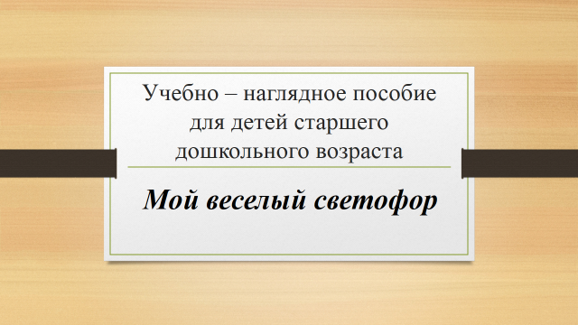


Задания № 1. Рис. 1
Рассмотри картинки и определи где городская дорога, а где проселочная дорога. В чем разница дорог? Объясни свой выбор.
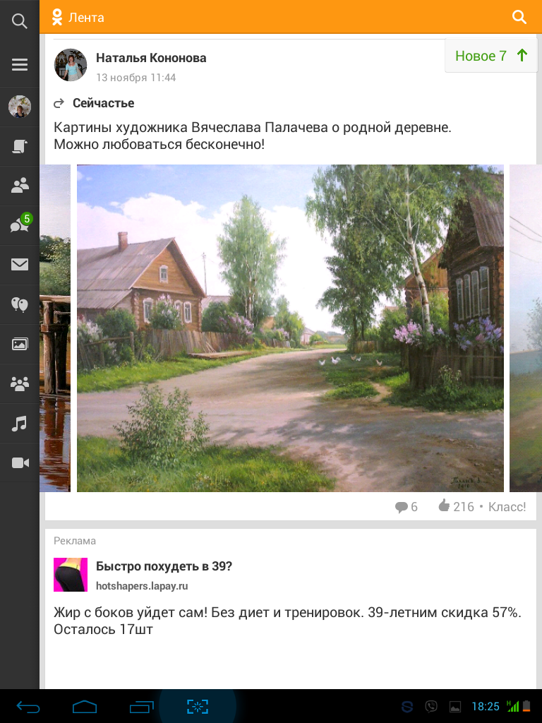

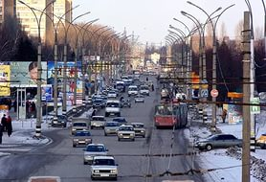

Задания № 2. Рис.2 Рассмотри виды транспортных средств: Какой транспорт относится к общественно - пассажирскому? Какой транспорт называют специальным?
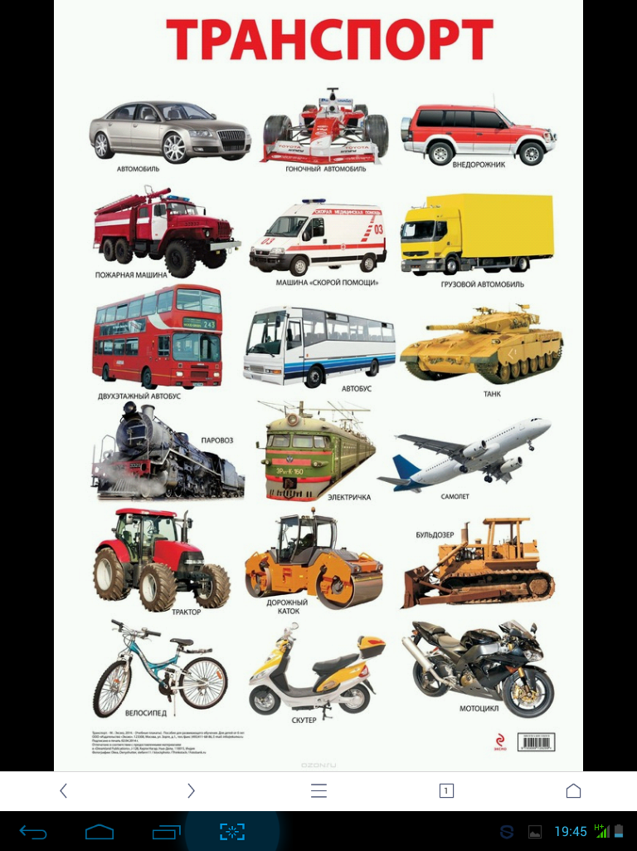
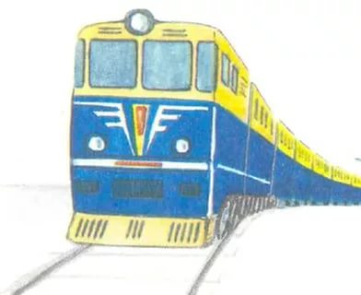

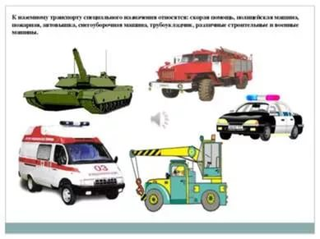
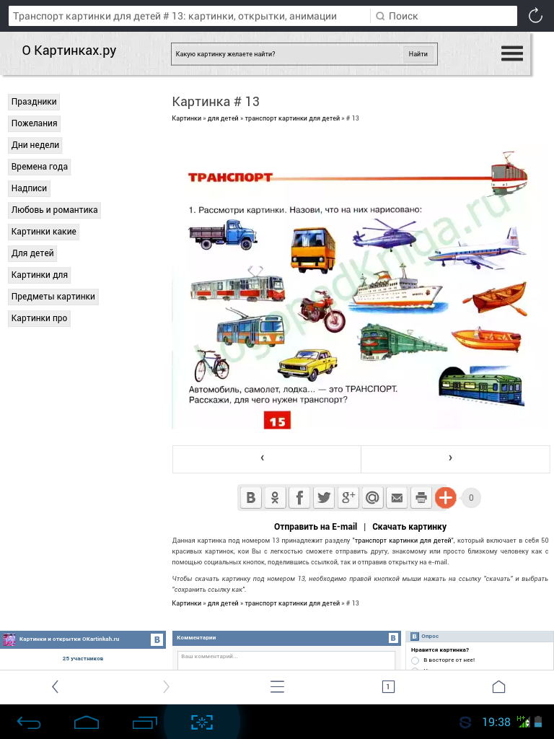
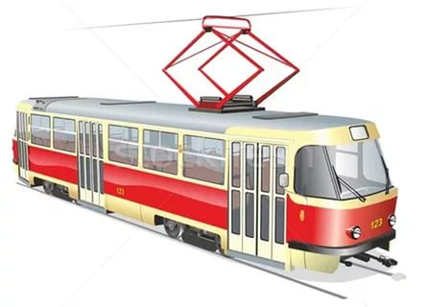
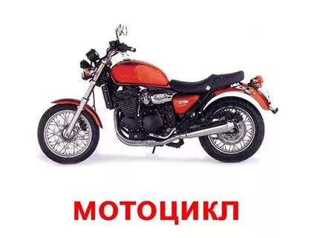

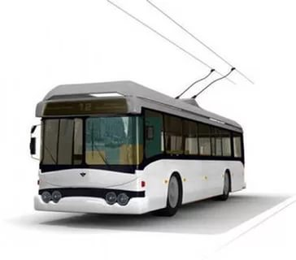
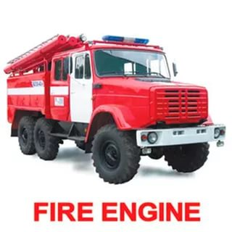
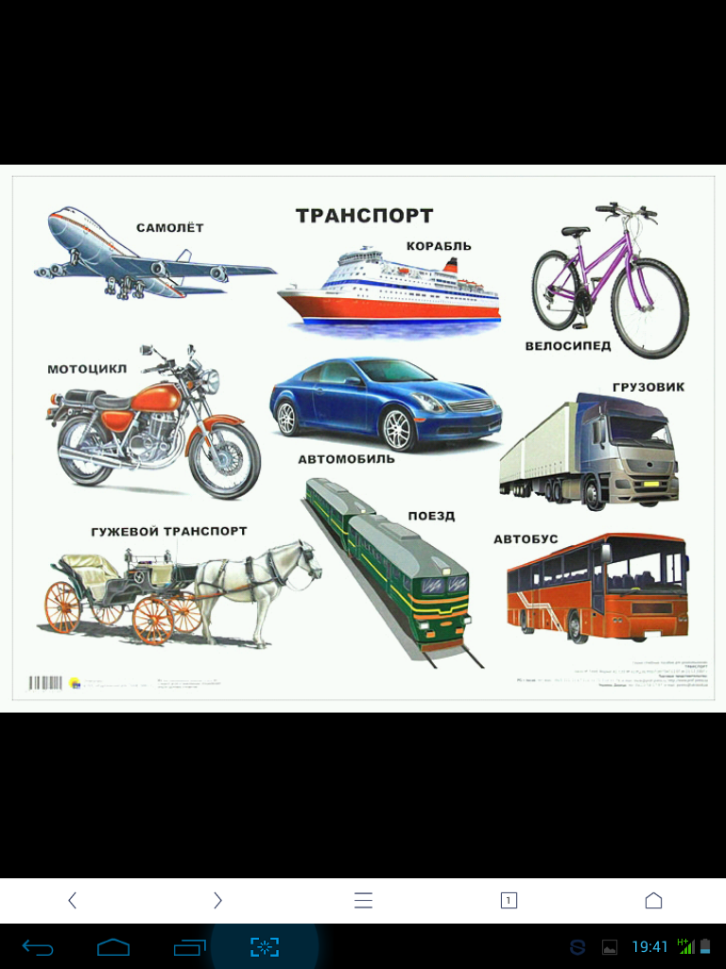

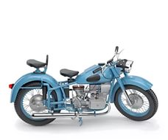

Рис.3 Распредели транспорт который чаше встречается в городе, в поселке.
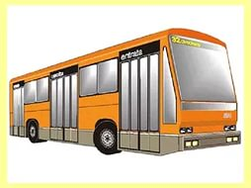
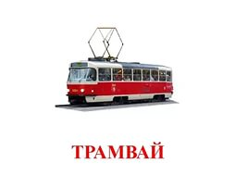

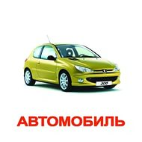
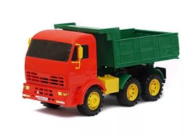
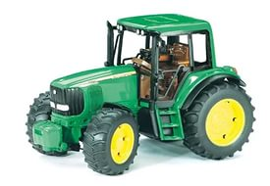

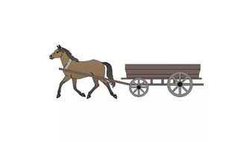
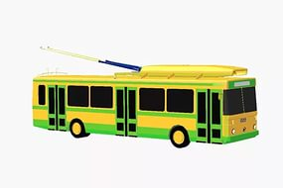
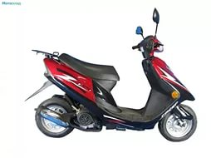

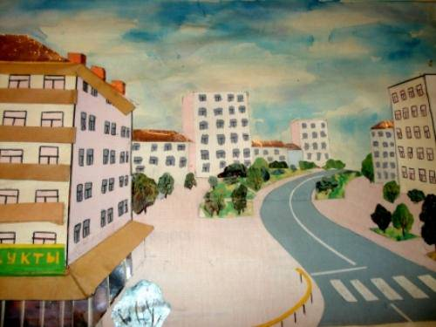
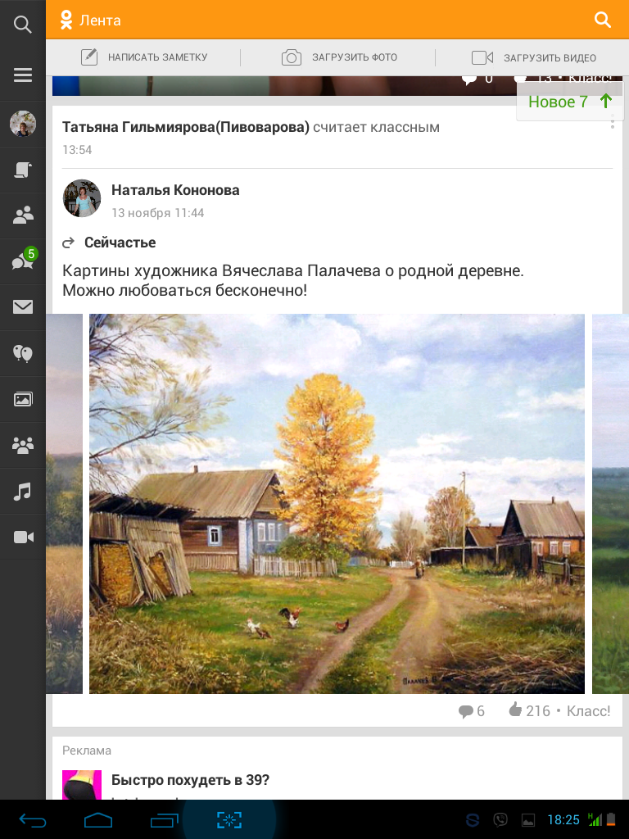
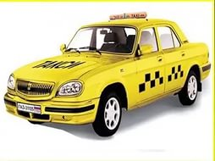

Рис.4 Отгадай кроссворд. «Назови виды общественного пассажирского транспорта.»

- Огоньком зеленым в гости 2. Что за чудо этот дом!
Пассажиров к себе просим. Окна светлые кругом,
Довезем куда угодно Носит обувь из резины,
Очень быстро и удобно А питается бензином.
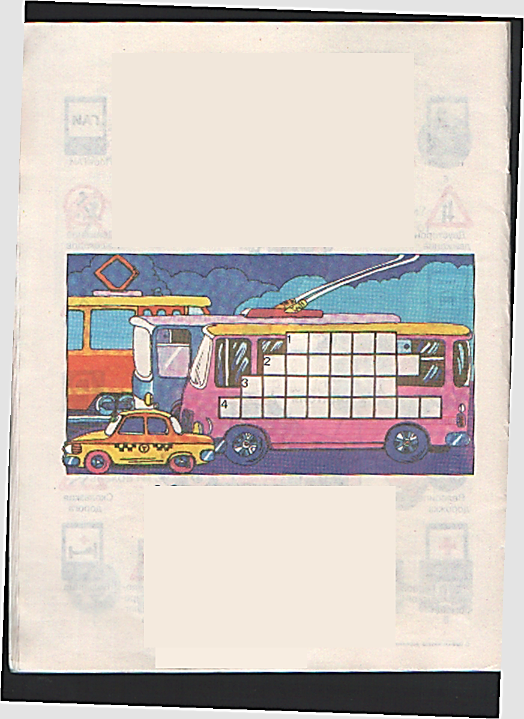

- Спозаранку за окошком 4. По асфальту катит дом,
Стук и звон, и кутерьма. Пассажиры едут в нем,
По прямым стальным дорожкам А над крышею - усы,
Ходят пестрые дома. Но они не для красы.

Рис.5 Выбери знак, обозначающий место перехода дороги. Назови дорожные знаки, к какой группе относится каждый знак? В чем сходство и различие знаков № 3,4,5,6?

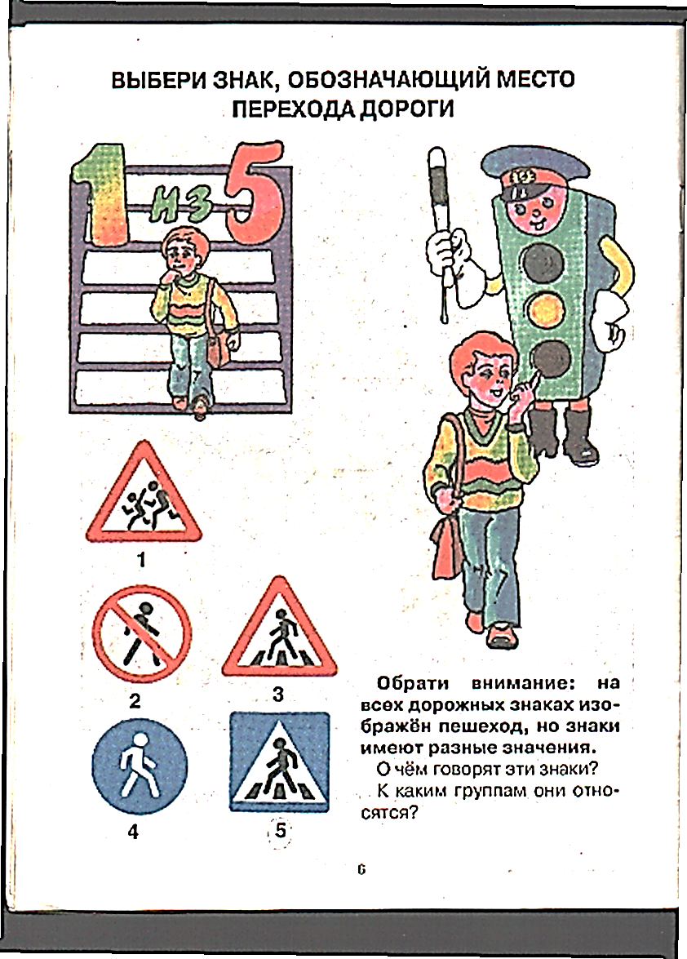
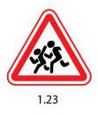
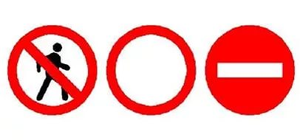
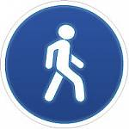
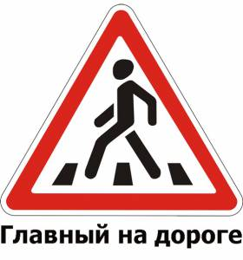
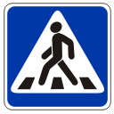
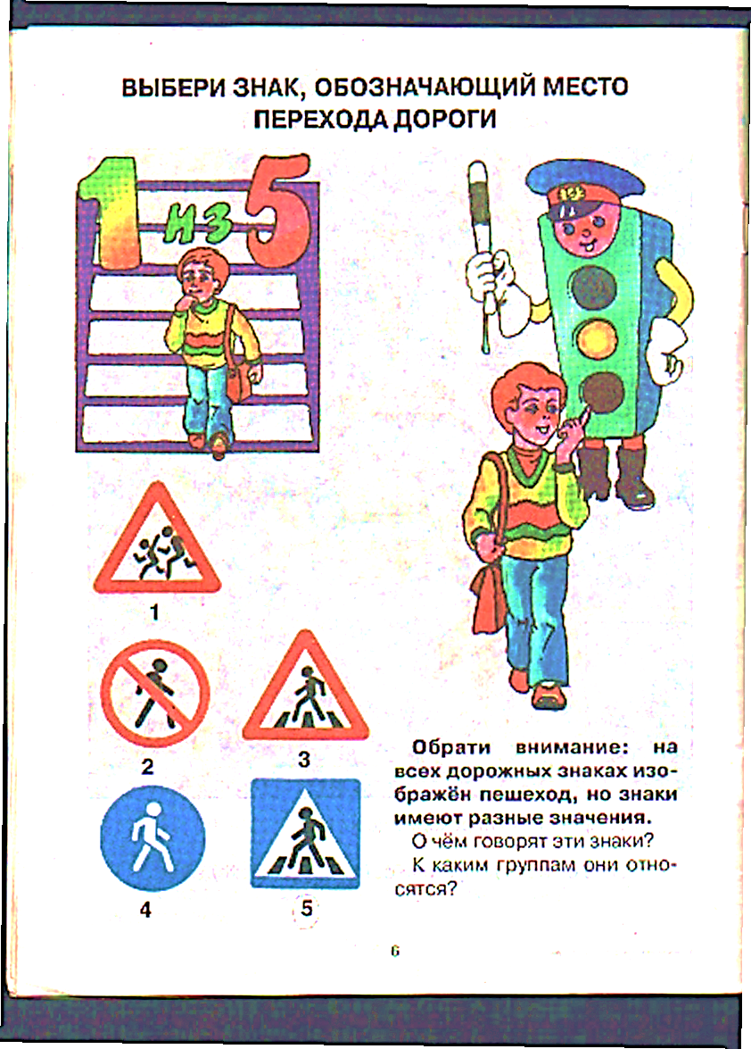

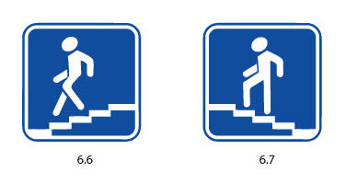

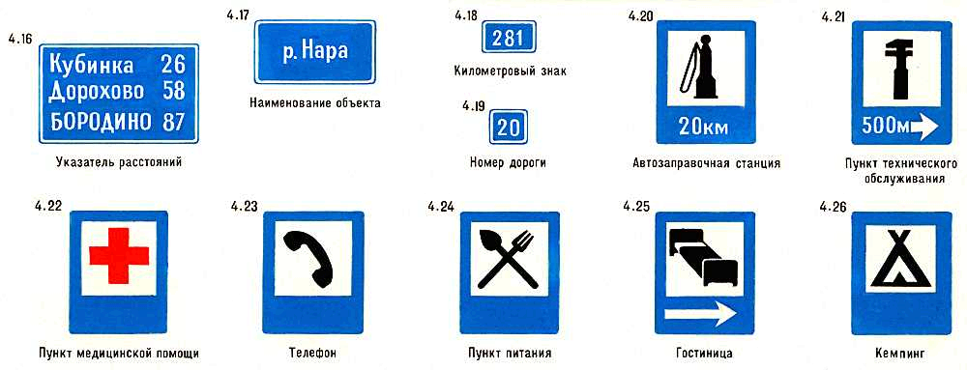
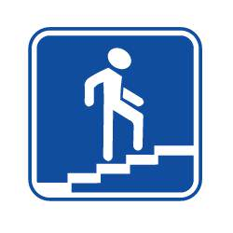

1 2 3 4 5 6

Рис.6 Подбери дорожные знаки: для пешехода, для водителя, для пешехода и водителя.
Выбери знаки которые встречаются в сельской местности.
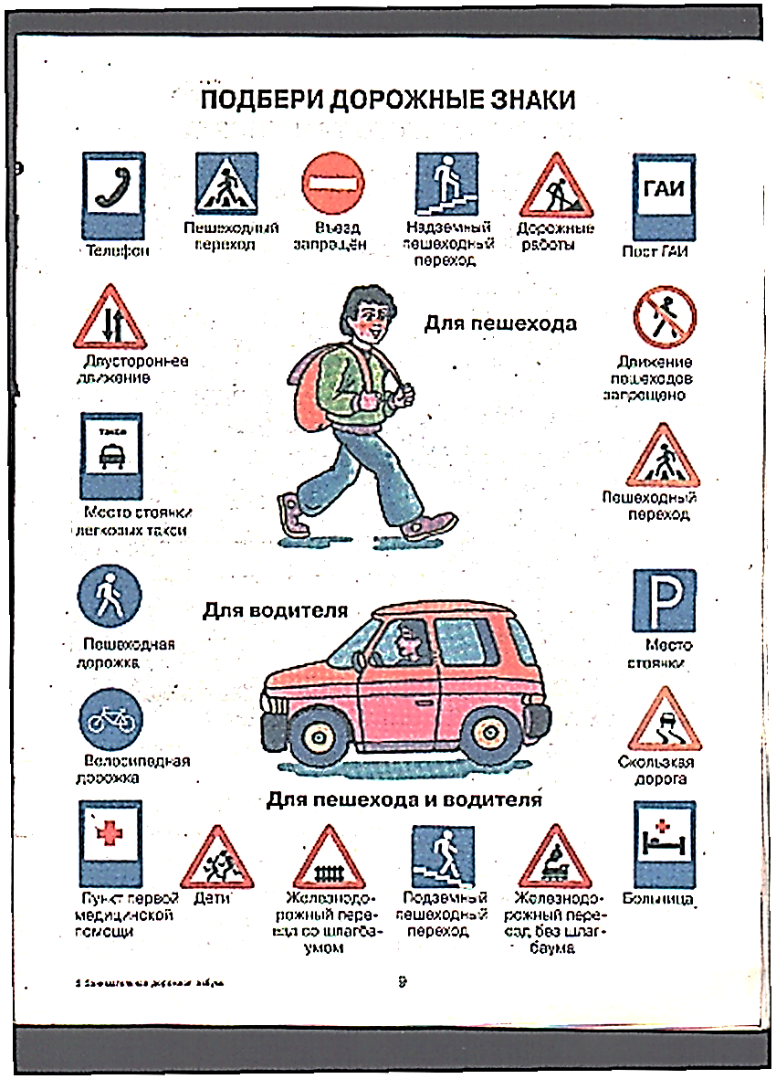
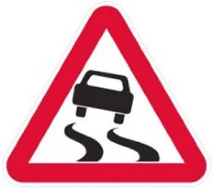

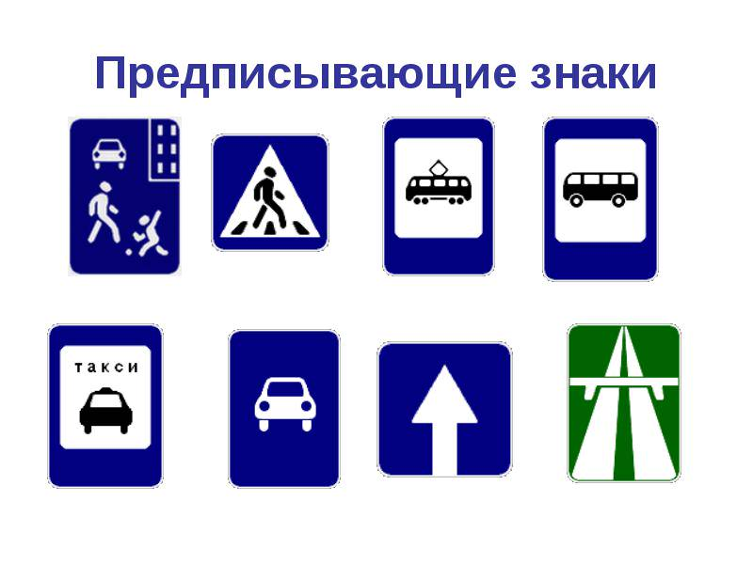
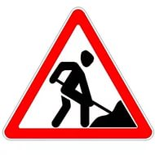
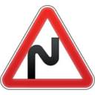
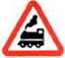
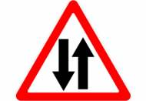
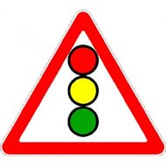
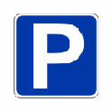

Рис.7 Отгадай загадку? Что обозначает каждый из сигналов светофора? Назови нужные слова
Раскрась кружки красным, желтым и зеленым цветом, так, чтобы в каждом ряду и столбике были три цвета светофора.
Мы три родные брата
И светим с давних пор
В дороге всем ребятам.
Наш домик-
 |  | Е |  | О
Самый строгий – красный свет.

Если он горит.

Дороги дальше нет,
Путь для всех открыт.

Не спеши и стой спокойно,
Слушай мой совет:

Коль в светофоре
Желтый загорелся свет.
А за ним зелёный свет
Вспыхнет впереди.
Скажет он: - Препятствий нет,
Смело в путь

(А.Северный)

Рис .8 Как называют этого человека? Сколько сигналов он подает? Назови их. Что обозначают эти сигналы?
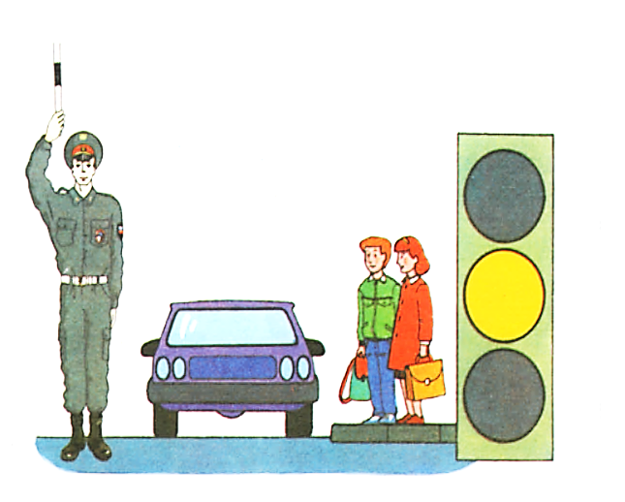
Каким сигналам светофора соответствуют жесты и положения корпуса регулировщика?
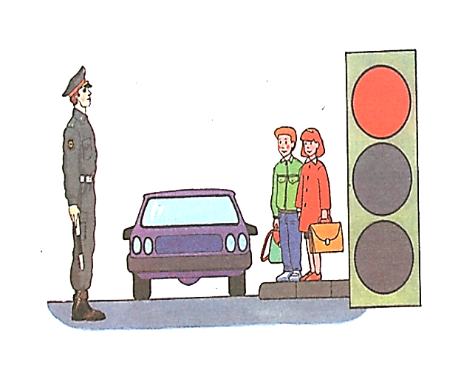
Не волнуется народ,
Через улицу идет,
И стоит на перекрестке,
Как волшебник, постовой.
Все машины одному
Подчиняются ему.
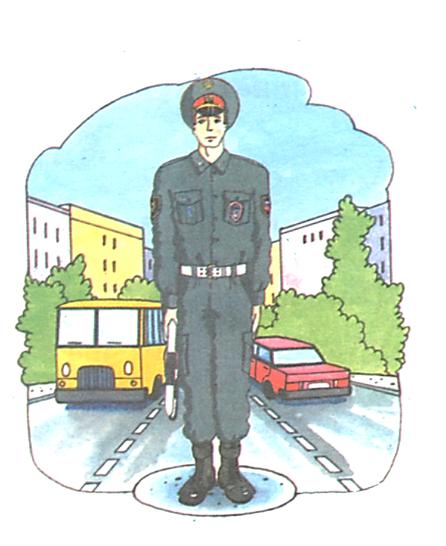
( Я.Пишунов)

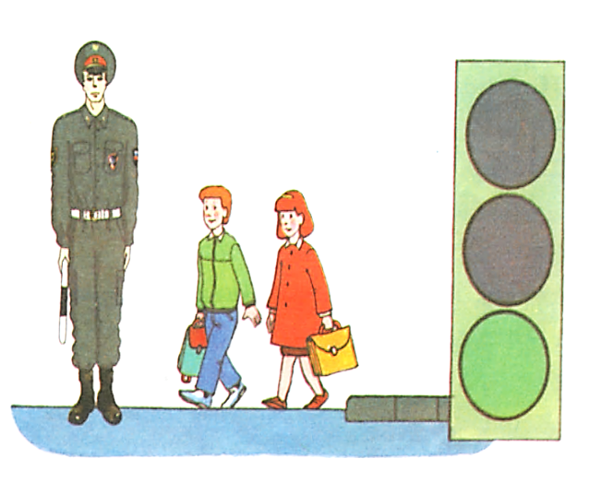

Рис 9. Помоги девочки и мальчику пройти в школу.

Путь в школу в сельской местности Путь в школу в городе
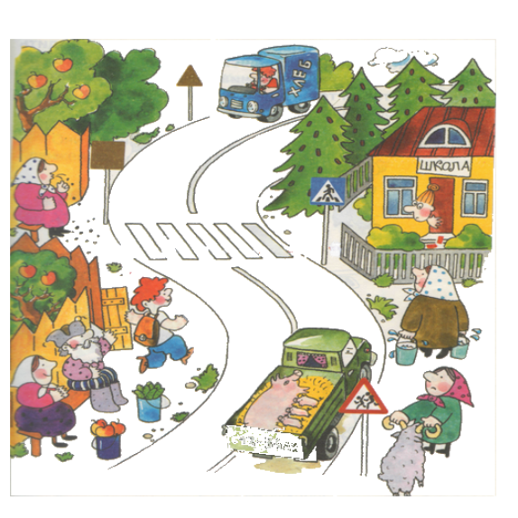
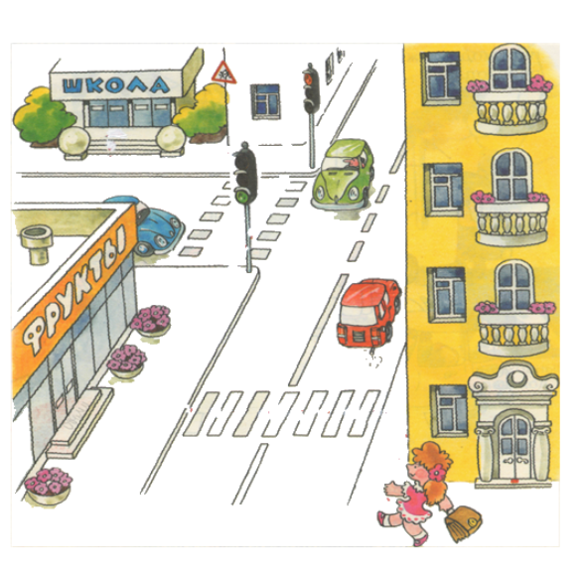

Рис 10. Найди пешеходов, которые не соблюдают правил дорожного движения.
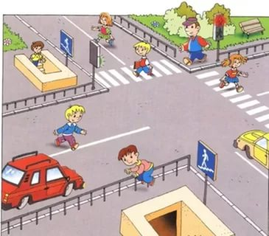

Рис 11. Рассмотри картинки: почему опасно играть на дорогах?
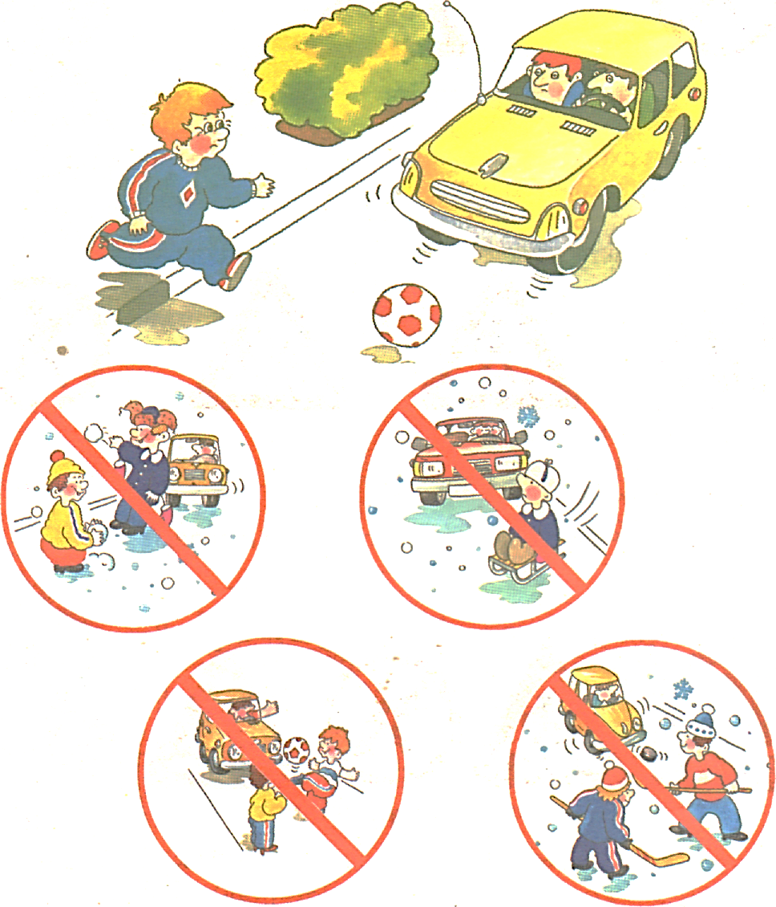

Рис 12. Рассмотри картинку: Есть ли в автобусе пассажиры – нарушители ?

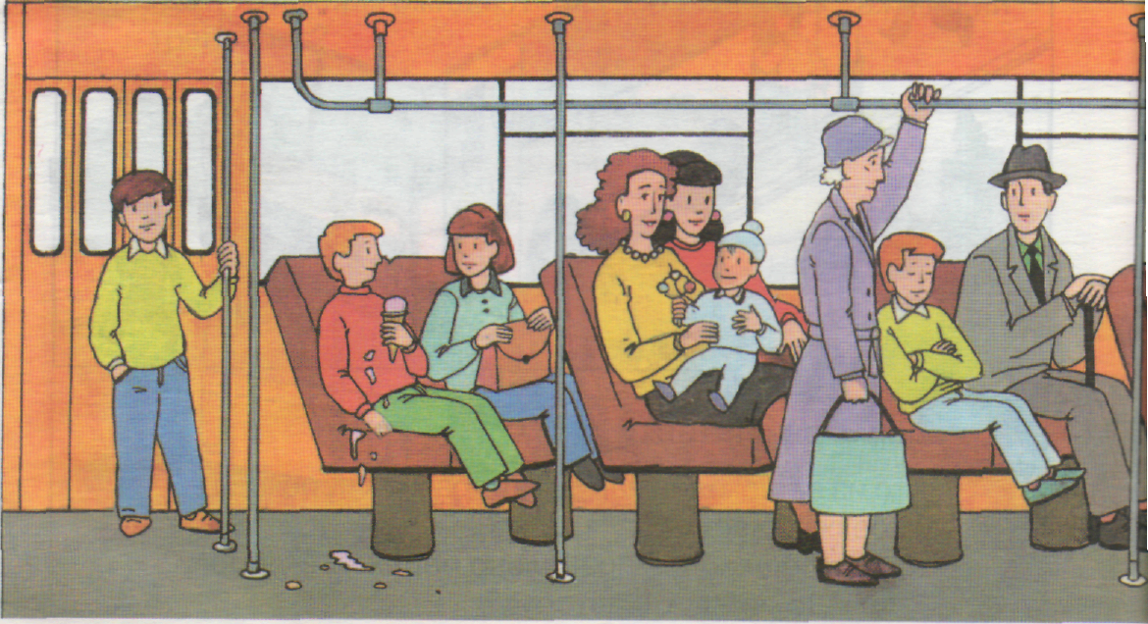

Рис 13. Рассмотри картинки: Правильно ли ведет себя мальчик в автобусе? Составь рассказ «Поведение детей
в автобусе».
